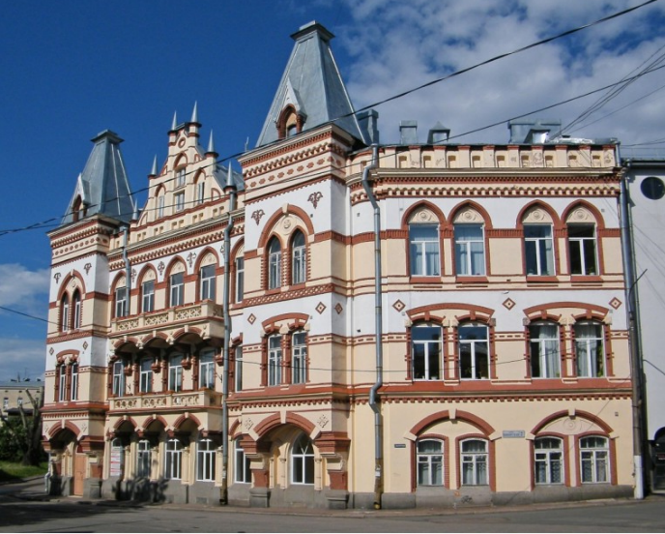
Государственное автономное образовательное учреждение
Высшего образования
Ленинградской области
«Ленинградский государственный университет
имени А.С. Пушкина»

ВЫБОРГСКИЙ ИНСТИТУТ
(ФИЛИАЛ)
приглашает выпускников
9 и 11 классов и их родителей на

ДЕНЬ ОТКРЫТЫХ ДВЕРЕЙ!
Ждем вас 22 февраля в 12:00

по адресу:
г. Выборг, ул. Выборгская, д. 2
(напротив порта)
Справки по телефону: (81378) 2-05-75
сайт: http:www.vpk-vbg.ru

ПРИЕМ В 2020 ГОДУ
СРЕДНЕЕ ПРОФЕССИОНАЛЬНОЕ ОБРАЗОВАНИЕ, очная форма:
- Преподавание в начальных классах
- Физическая культура
- Социальная работа
- Дошкольное образование
ДОБРО ПОЖАЛОВАТЬ!

